
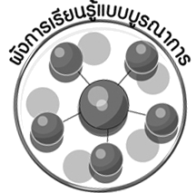
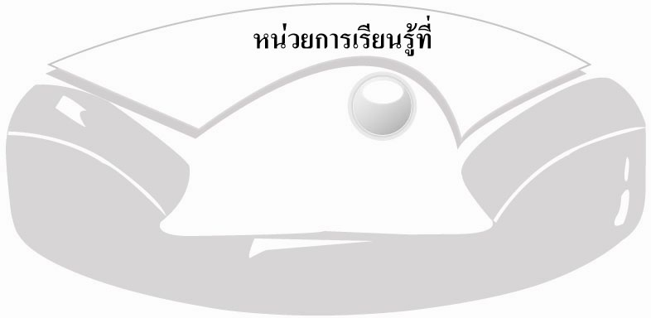
2
เสื้อผ้าและเครื่องแต่งกาย
เวลา 4 ชั่วโมง
ผังการเรียนรู้แบบบูรณาการ

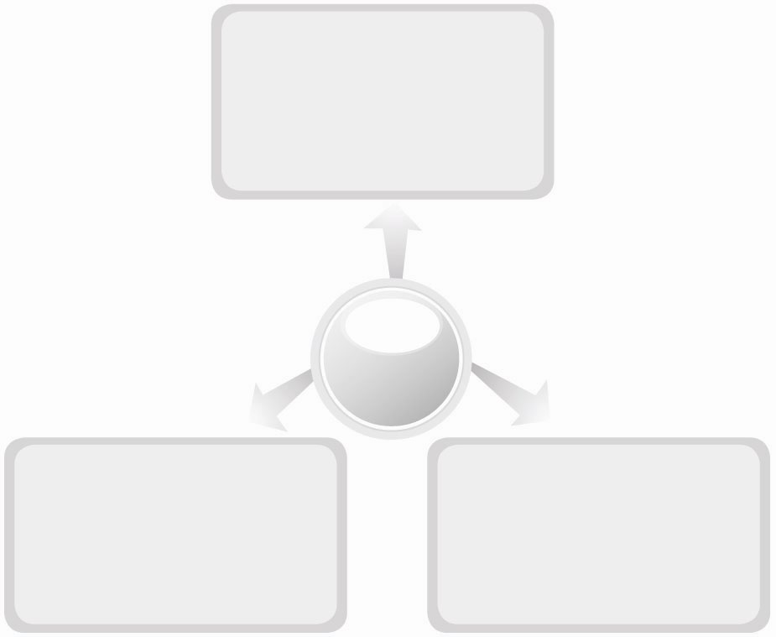
ภาษาไทย
 การพูดแสดงความคิดเห็น

ศิลปะ : ทัศนศิลป์
 การจัดทำสมุดภาพการใช้การปะ
และการชุนในการตกแต่งเสื้อผ้า
และเครื่องแต่งกาย
ภาษาต่างประเทศ : ภาษาอังกฤษ
 การทำสมุดคำศัพท์ภาษาอังกฤษ
เกี่ยวกับวัสดุอุปกรณ์ในการ
ตัดเย็บ
เสื้อผ้าและเครื่องแต่งกาย
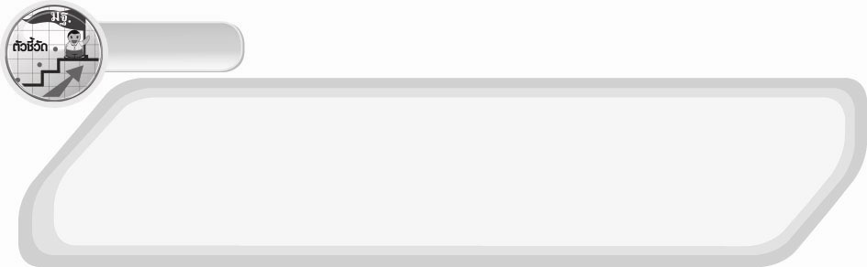
ตัวชี้วัด
ง 1.1 ป.6/1 อภิปรายแนวทางในการทำงานและปรับปรุงการทำงานแต่ละขั้นตอน
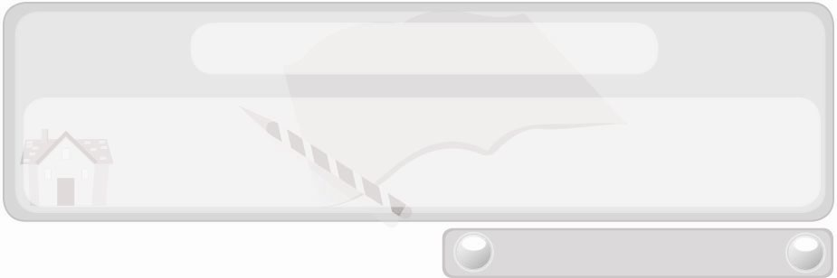
หน่วยการเรียนรู้ที่ 2 เสื้อผ้าและเครื่องแต่งกาย
แผนการจัดการเรียนรู้ที่ 8
ขั้นตอนการซ่อมแซมเสื้อผ้าด้วยการปะ
ชั้นประถมศึกษาปีที่ 6 เวลา 1 ชั่วโมง


มาตรฐานการเรียนรู้/ตัวชี้วัด

มาตรฐานการเรียนรู้
ง 1.1 เข้าใจการทำงาน มีความคิดสร้างสรรค์ มีทักษะกระบวนการทำงาน ทักษะการจัดการ ทักษะกระบวนการแก้ปัญหา ทักษะการทำงานร่วมกัน และทักษะการแสวงหาความรู้ มีคุณธรรม และลักษณะนิสัยในการทำงาน มีจิตสำนึกในการใช้พลังงาน ทรัพยากร และสิ่งแวดล้อม เพื่อการดำรงชีวิตและครอบครัว
ตัวชี้วัด
ง 1.1 ป.6/1 อภิปรายแนวทางในการทำงานและปรับปรุงการทำงานแต่ละขั้นตอน


จุดประสงค์การเรียนรู้สู่ตัวชี้วัด
1. บอกประโยชน์ของการปะ วัสดุ อุปกรณ์ที่ใช้ในการปะ และขั้นตอนการปะ (K)
2. ซ่อมแซมเสื้อผ้าด้วยการปะตามขั้นตอนที่ถูกต้อง (P)
3. เห็นประโยชน์ของการซ่อมแซมเสื้อผ้าด้วยการปะ (A)

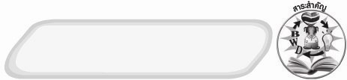
สาระสำคัญ

การปะ เป็นการซ่อมแซมเสื้อผ้าที่ชำรุดเสียหาย ที่มีรอยขาดขนาดใหญ่หรือฉีกขาด ทำได้โดยนำผ้าอีกชิ้นหนึ่ง ซึ่งมีสีเดียวกันกับเสื้อผ้าที่ขาด มาปะทับตรงรอยที่ขาด ถ้าพบการชำรุดของเสื้อผ้า ควรรีบซ่อมแซมทันที ไม่ควรทิ้งให้ชำรุดมากจนซ่อมแซมไม่ได้

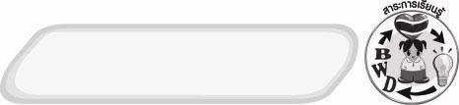
สาระการเรียนรู้

1. ประโยชน์ของการซ่อมแซมเสื้อผ้าด้วยการปะ
2. วัสดุ อุปกรณ์ที่ใช้ซ่อมแซมเสื้อผ้าด้วยการปะ
3. ขั้นตอนการซ่อมแซมเสื้อผ้าด้วยการปะ

คุณลักษณะอันพึงประสงค์

อยู่อย่างพอเพียง
ตัวชี้วัดที่ 5.1 ดำเนินชีวิตอย่างพอประมาณ มีเหตุผล รอบคอบ มีคุณธรรม

สมรรถนะสำคัญของผู้เรียน

ความสามารถในการแก้ปัญหา


ชิ้นงานหรือภาระงาน (หลักฐาน ร่องรอยแสดงความรู้)
 แผนภาพขั้นตอนการซ่อมแซมเสื้อผ้าด้วยการปะ

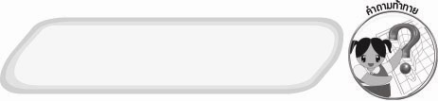
คำถามท้าทาย
 ลักษณะที่ดีของการซ่อมแซมเสื้อผ้าด้วยการปะคืออะไร


การจัดกิจกรรมการเรียนรู้
1. ให้นักเรียนร่วมกันแสดงความคิดเห็นเกี่ยวกับการชำรุดของเสื้อผ้าของตนเองหรือสมาชิกในครอบครัว โดยครูใช้คำถาม ดังนี้
 เสื้อผ้าของนักเรียนหรือสมาชิกในครอบครัวเคยชำรุดหรือไม่ (ตัวอย่างคำตอบ เคย/ไม่เคย)
 ถ้าเคยชำรุด มีลักษณะการชำรุดอย่างไร
 การชำรุดดังกล่าว มีสาเหตุมาจากอะไร
 เมื่อชำรุดแล้วผลที่เกิดขึ้นเป็นอย่างไร
 นักเรียนทำอย่างไรเพื่อให้เสื้อผ้าที่ชำรุดใช้ได้อีกครั้ง
จากนั้นครูเลือกลักษณะการชำรุดของเสื้อผ้า 1 ชนิดจากคำบอกเล่าของนักเรียนเขียนรายละเอียดการวิเคราะห์สาเหตุของการชำรุด ผลที่เกิดขึ้นและแนวทางแก้ไขลงในแผนภาพดังตัวอย่างต่อไปนี้บนกระดาน
ตัวอย่างคำตอบ
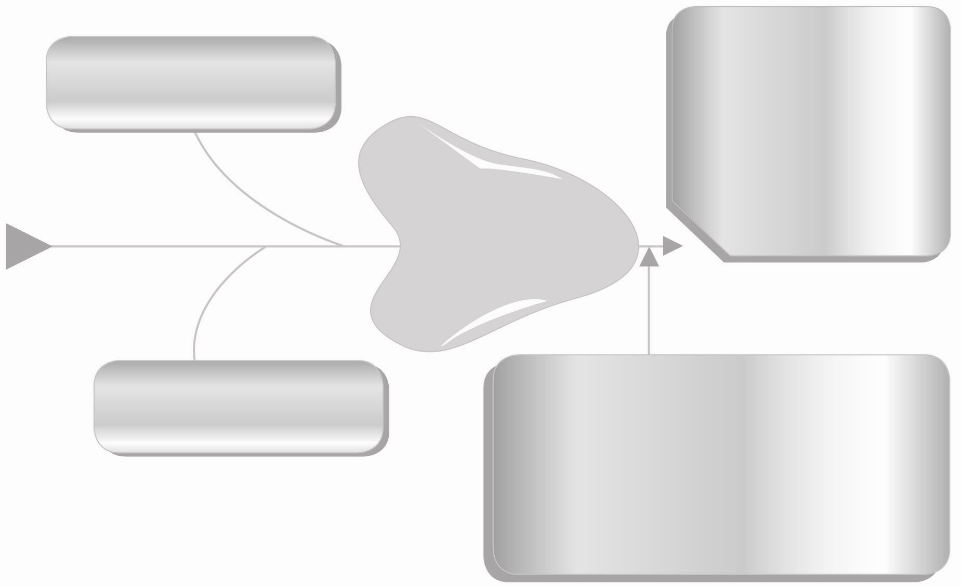
(เย็บไม่แน่น)
ลักษณะการชำรุด
(ด้ายที่ชายกระโปรงขาด)
ผลที่เกิดขึ้น
(ชายกระโปรงหลุด ไม่เรียบร้อย ผู้สวมใส่ไม่มั่นใจ)
วิธีการซ่อมแซม
(สอยซ่อนด้าย)
(กิ่งไม้เกี่ยวด้ายที่ชายกระโปรงขาด)
สาเหตุ

2. ครูอธิบายให้นักเรียนฟังว่า เสื้อผ้าที่เราสวมใส่ทุกวันอาจชำรุดจากอุบัติเหตุเกาะเกี่ยวด้ายที่เย็บเสื้อผ้าหลุด หรือขาดเป็นรู หรือเมื่อใช้ไประยะเวลานานแล้วด้ายที่เย็บเสื้อผ้าอาจเปื่อยและขาดได้ ถ้าพบร่องรอยของการชำรุดจึงควรรีบซ่อมแซมทันทีไม่ควรทิ้งไว้ให้ชำรุดมากจนซ่อมแซมไม่ได้ และการซ่อมแซมเสื้อผ้าที่ชำรุดนั้นมีหลายวิธี ซึ่งควรเลือกใช้ให้เหมาะสมกับลักษณะการชำรุด จากนั้นครูยกตัวอย่างลักษณะการชำรุดของเสื้อผ้าและวิธีการซ่อมแซมให้นักเรียนฟัง
3. ให้นักเรียนศึกษาประโยชน์ของการปะ วัสดุอุปกรณ์ที่ใช้ในการปะ และขั้นตอนการปะ แล้วร่วมกันแสดงความคิดเห็น โดยครูใช้คำถาม ดังนี้
 การปะใช้กับเสื้อผ้าที่ชำรุดลักษณะใด (ตัวอย่างคำตอบ รอยขาดขนาดใหญ่หรือฉีกขาด)
 การปะเสื้อผ้าใช้วัสดุ อุปกรณ์อะไรบ้าง (ตัวอย่างคำตอบ เข็มมือ ผ้าที่จะปะ ด้าย กรรไกร)
จากนั้นให้นักเรียนเขียนขั้นตอนการปะเสื้อผ้าลงในแผนภาพความคิดแบบขั้นบันไดบนกระดาน
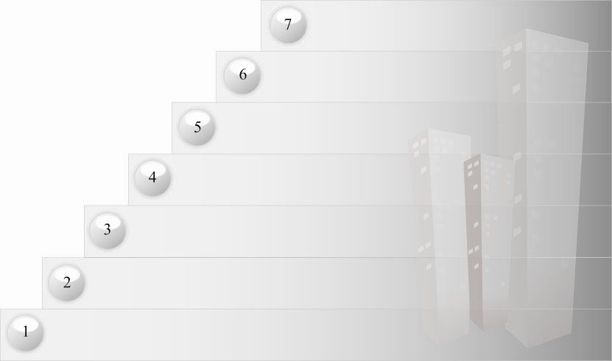

ขั้นตอนการปะ
4. ครูอธิบายเพิ่มเติมความรู้เกี่ยวกับอาเซียน ดังนี้
การแข่งขันฝีมือแรงงานอาเซียน ครั้งที่ 7 ที่ประเทศมาเลเซียเป็นเจ้าภาพ เมื่อปี 2551
ที่ผ่านมา ไทยได้ส่งเยาวชนเข้าแข่งขันฝีมือแรงงานใน 16 สาขา ได้เหรียญทอง 5 สาขา ได้เหรียญเงิน
4 สาขา และเหรียญทองแดง 5 สาขา ซึ่งสาขาช่างตัดเย็บเสื้อผ้าสตรี ได้รับรางวัลเหรียญทองแดง จากการแข่งขันในครั้งนี้ด้วย
5. ให้นักเรียนร่วมกันสนทนาแลกเปลี่ยนความคิดเห็นว่าแผนภาพขั้นตอนการปะที่ช่วยกันเขียนนั้นถูกต้องหรือไม่ ถ้าไม่ถูกต้องควรปรับเปลี่ยนอย่างไร
6. ให้นักเรียนร่วมกันแสดงความคิดเห็น โดยครูใช้คำถามท้าทาย ดังนี้
 ลักษณะที่ดีของการซ่อมแซมเสื้อผ้าด้วยการปะคืออะไร
7. ให้นักเรียนร่วมกันสรุปความรู้ ดังนี้
 เสื้อผ้าที่มีรอยขาดขนาดใหญ่หรือฉีกขาดควรซ่อมแซมด้วยวิธีการปะ
และทำตามขั้นตอนที่ถูกต้อง เพื่อให้ได้ผลงานที่มีคุณภาพ

การจัดบรรยากาศเชิงบวก
 ให้นักเรียนร่วมกันตอบคำถามท้าทายอย่างอิสระโดยไม่เน้นถูกผิด แต่ต้องอธิบาย
เหตุผลได้

สื่อการเรียนรู้
 ประสบการณ์ของนักเรียนที่พบเสื้อผ้าชำรุด

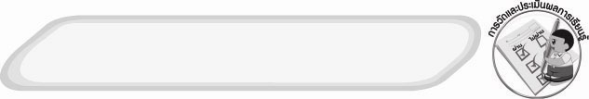
การวัดและประเมินผลการเรียนรู้
1. วิธีการวัดและประเมินผล
 สังเกตพฤติกรรมการเข้าร่วมกิจกรรมของนักเรียน
2. เครื่องมือ
 แบบสังเกตพฤติกรรมการเข้าร่วมกิจกรรม
3. เกณฑ์การประเมิน
 การประเมินพฤติกรรมการเข้าร่วมกิจกรรม
ผ่านตั้งแต่ 2 รายการ ถือว่า ผ่าน
ผ่าน 1 รายการ ถือว่า ไม่ผ่าน

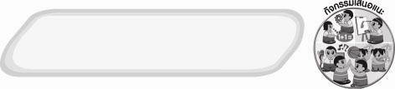
กิจกรรมเสนอแนะ
ให้นักเรียนแบ่งกลุ่มร่วมกันทำสมุดภาพการนำการปะไปใช้ในการตกแต่งเสื้อผ้าและ
เครื่องแต่งกายต่าง ๆ

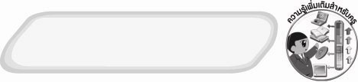
ความรู้เพิ่มเติมสำหรับครู
การซ่อมแซมเสื้อผ้าตามลักษณะการชำรุด
ลักษณะการชำรุด | วิธีการซ่อมแซม
 ด้ายที่ชายกระโปรงหรือชายกางเกงขาด | การสอยซ่อนด้าย
 ด้ายที่ตะเข็บข้างขาด | การด้นถอยหลัง
 ด้ายที่รังดุมขาด | การเย็บรังดุม (การปักคัตเวิร์ก)


ข้อเสนอแนะของผู้บริหารสถานศึกษา

______________________________________________________________________________
________________________________________________________________________________________________________________________________________________________________________________________________________________________________________________________________________________________________________________________
______________________________________________________________________________
__________________________________________________________________________________________________________________________________________________________________________________________________________________________________________________________________________________________________________________________________________________________________________________________________________________________________________________________________________________________________________________________________________________________________________________________________________________________________________________________________________________________________________________________________________________________________________________________________________________________________________________________________________________________________________________________________________________________________________________________________________________________________________________________________________________________________________________________________________________________________________________________________________________________________________________________________________________________________________________________________________________________________________________________________________________________________________________________________________________________________________________________________________

ลงชื่อ__________________________(ผู้บริหารสถานศึกษา)
(__________________________)
_________/________/________

บันทึกหลังการสอน

ผลการจัดการเรียนการสอน
______________________________________________________________________________
____________________________________________________________________________________________________________________________________________________________
____________________________________________________________________________________________________________________________________________________________
______________________________________________________________________________

ปัญหา/อุปสรรค
__________________________________________________________________________________________________________________________________________________________________________________________________________________________________________
____________________________________________________________________________________________________________________________________________________________
______________________________________________________________________________

แนวทางแก้ไข
______________________________________________________________________________
____________________________________________________________________________________________________________________________________________________________
____________________________________________________________________________________________________________________________________________________________
______________________________________________________________________________

ลงชื่อ__________________________(ผู้บันทึก)
(__________________________)
_________/________/________

